INDHOLD | BESKRIVELSE
Brobygning | Håndværk og design
Klassetrin | 9. klasse
Varighed | 10 timer
Overskrift | Loftslampe i pap
Målgruppe | Elever, der har valgt faget Håndværk og design
Formål | Genbruge noget og lave det til noget nyt.  Prøve at bruge værktøj, læse en tegning i målestoksforhold, se sammenhængen imellem håndværk og matematik, stifte bekendtskab med faglig kommunikation og arbejdsplanlægning.
Uddannelser der indgår i opgaven | El og tømre/snedker
Folkeskolefag, der indgår i opgaven | Matematik  Håndværk og design  Linjefag
Sværhedsgrad | Svær
Arbejdsmetode | Enkeltvis
Lokalefaciliteter | Værksted med de nødvendige sikkerheder og materialer
Værktøj og sikkerhedsudstyr (Både det udstyr man behøver og det, der ville være rart at have) | Blyant  Hobbykniv  Passer  Lim  Ledning  Lampeophæng  Fatning
Materialer (med alternativer) | Pap 5 mm tyk. Ringene er 1 cm bredde (Lad to af de mindste ringe være uden hul i midten)  - 4 x 21,5 cm i diameter  - 4 x 21 cm i diameter  - 4 x 20,5 cm i diameter  - 4 x 20 cm i diameter  - 4 x 19,5 cm i diameter  - 4 x 19 cm i diameter  - 4 x 18,5 cm i diameter  - 4 x 8 cm i diameter  LED E27 Pære
Brugsvejledning til eleverne – hvordan gør man, gerne med billeder til eleverne | 1: Skær Ringene ud efter anviste mål  2: Lim størrelserne sammen to og to så der bliver to af hver størrelse.  3: Lim ringene sammen. De mindste skal være i enderne, med de største skal være i midten.  Ringene skal side så de hedder.  18-18,5-19-19,5-20-20,5-21-21,5-21,21-20,5-20-19,5-19-18,5-18.  Den mindste ring uden hul skal øverst, det er her ledningen og pæren skal være.  4: Mål holderen til pæren og skær et hul som passer til i det øverste papstykke.  5: Monter ledningen og pæren.  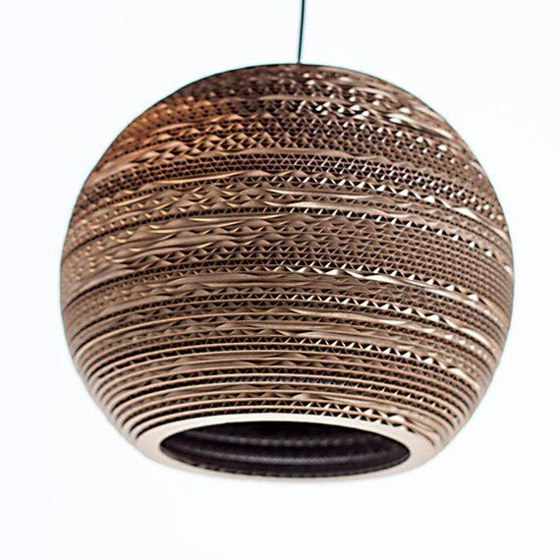
Små tips
Hvad gør man hvis det ikke går som man troede?
Sikkerhed | Værktøjslære.
Lærervejledning med råd til undervisningen. Oplægget til eleverne og elevarbejdet med forløbet kan foregå analogt eller digitalt.
Affaldssortering | Affaldet samles i småt brændbart, med mindre andet er påkrævet.  -og skolen har en anden affaldshåndtering.
Evaluering af forløbet | Skema eller digitalt evalueringsskema ex. Socrative

